 | TP n°4
 | 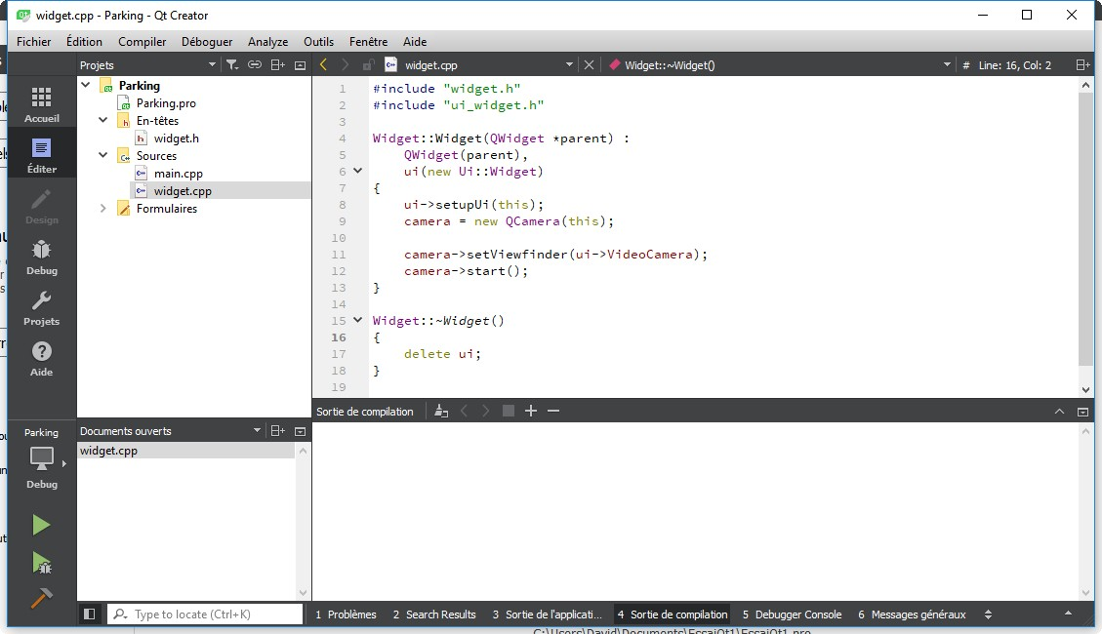
28/09/2020 | Premiers algorithmes en C/C++
L’objectif de ce TP est de vous permettre de mettre en application des algorithmes vus en TD.
Vous utiliserez QtCreator pour tous les programmes qui suivent.

TP n°4

Premiers algorithmes en C/C++

Exercice 1- Saisie et calculs
Ecrire un programme qui lit le rayon d’un cercle et affiche le diamètre, la circonférence et l’aire de ce cercle. On utilisera la valeur constante 3.1415926 pour π.

Exercice 2 – Tests de valeur et calculs
On désire un programme effectuant la résolution d’une équation du second degré.
Rappel : soit une équation f(x) telle que $f\left(x\right)=ax^{2}+bx+c$ = 0 avec a≠0
Avec a, b et c des coefficients entiers.
La résolution (trouver les valeurs de x qui annulent f(x) ) passe par le calcul du discriminant ∆
$$∆ = b^{2}-4ac$$
Si ∆ >0 alors il y a 2 solutions (racines) x1 et x2 réels tels que :
$$x1= \frac{-b+ √∆}{2a}$$
$$x2= \frac{-b- √∆}{2a}$$
Si ∆ = 0 alors il y a une racine double x :
$$x= \frac{-b}{2a}$$
Si ∆ < 0 alors il y a deux racines complexes conjuguées
$$x1= \frac{-b+ i√\left|∆\right|}{2a}$$
$$x2= \frac{-b- i√\left|∆\right|}{2a}$$
Le programme lit les coefficients a, b et c et affiche les solutions de l’équation en précisant le signe du discriminant.
Algorithme (suggestion) :
- Déclarer les variables a, b et c de type entier (coefficients du polynôme $ax^{2}+bx+c$)
- Déclarer la variable delta de type réel
- Déclarer les variables X1 et X2 de type réel
- Demander à l’utilisateur de saisir les valeurs de a, de b et de c
- Calculer le discriminant delta
- Tester le discriminant delta
  - Si delta > 0 alors
    - on calcule les deux solutions réelles X1 et X2
    - on affiche les solutions X1 et X2
  - Si delta = 0 alors
    - on calcule la solution double X1 (on utilisera la variable X1 au lieu de créer X)
    - on affiche la solution double X1
  - Si delta < 0 alors
    - on calcule séparément les parties réelles et imaginaires des deux solutions
      - on pourra utiliser X1 pour la partie réelle et X2 pour la partie imaginaire
    - on affiche les deux solutions en deux parties
      - on affichera X1 = [partie réelle : X1] + i*[partie imaginaire : X2]
      - on affichera X2 = [partie réelle : X1] - i*[partie imaginaire : X2]
Eléments de cours :
Le test est effectué à l’aide de l’instruction if(condition) ... else ...
if (condition)
{
//bloc exécuté si la condition est vraie
}
else
{
//bloc exécuté si la condition est fausse
}
Par exemple :
if(z !=0)
{
r = 1/z ;
}
else
{
cout << ”non autorisé” <<endl ;
}

Les tests à connaître :
- Lors des tests, la condition doit être vraie, c’est à dire égale à 1.
- Le test d ‘égalité : = =
  - Par exemple : if(a==0)...
- Le test de différence : !=
  - Par exemple : if(a !=0)...
- Le test d’infériorité ou égale : <=
  - Par exemple : if(a<=10)...
- Le test de supériorité ou égale : >=
  - Par exemple : if(a>=1)
- Les tests à plusieurs propositions logiques :
  - Le ET logique
    - Par exemple : if((a>0)&&(a<100))...
    - Remarque : l’évaluation commence par le membre de gauche du && S’il est d’entrée faux alors le second test n’est pas réalisé puisque c’est un ET
  - Le OU logique
    - Par exemple : if((a==0)||(b==0))...
    - Remarque : l’évaluation commence par le membre de gauche du || S’il est d’entrée vrai alors le second test n’est pas réalisé puisque c’est un OU
Il peut être intéressant de se souvenir des tables de vérité et du théorème de Morgan.

